DOKUMEN

SPESIFIKASI KEBUTUHAN PERANGKAT LUNAK

“FORUM IT CORNER”



DIPERSIAPKAN OLEH

KELOMPOK E02

FARIZ AULIA PRADIPTA 5112100021

CLAUDIA PRIMASIWI 5112100140

MUHAMMAD NICKO RAHMADANO 5112100142

ATIKA FARADINA RANDA 5112100193

UTI SOLICHAH 5112100215

BIANDINA MEIDYANI 5112100218

JURUSAN TEKNIK INFORMATIKA – INSTITUT TEKNOLOGI SEPULUH NOPEMBER

KAMPUS ITS KEPUTIH SUKOLILO SURABAYA

Daftar Isi

1. Pendahuluan 2

1.1 Tujuan Penulisan Dokumen 2

1.2 Lingkup Masalah 2

1.3 Definisi dan Istilah 2

1.4 Aturan Penamaan dan Penomoran 3

1.5 Referensi 3

1.6 Ikhtisar Dokumen 3

2. Deskripsi Umum Perangkat Lunak 4

2.1 Deskripsi Umum Sistem 4

2.2 Fungsi Produk 4

2.3 Karakteristik Pengguna 5

2.4 Batasan 5

2.5 Lingkungan Operasi 5

3. Deskripsi Umum Kebutuhan 6

3.1 Kebutuhan Antarmuka Eksternal 6

3.1.1 Antarmuka Pengguna 6

3.1.2 Antarmuka Perangkat Keras 6

3.1.3 Antarmuka Perangkat Lunak 6

3.1.4 Antarmuka Komunikasi 6

3.2 Deskripsi Fungsional 6

3.2.1 Use Case Diagram 6

3.3 Deskripsi Kelas-Kelas 36

3.4 Deskripsi Perilaku Sistem 37

3.5 Kebutuhan Non-Fungsional 38

3.6 Batasan Perancangan 38

3.7 Ringksan Kebutuhan 38

# 1. Pendahuluan

## 1.1 Tujuan Penulisan Dokumen

Dokumen ini berisi Spesifikasi Kebutuhan Perangkat Lunak (SKPL) atau *Software Requirement Spesification (SRS)* untuk Forum IT Corner*.*Tujuan dari penulisan dokumen ini adalah untuk memberikan penjelasan mengenai perangkat lunak yang akan dibangun baik berupa gambaran umum maupun penjelasan detil dan menyeluruh.

Pengguna dari dokumen ini adalah pengembang perangkat lunak sistem informasi dan pengguna *(klien)* dari perangkat lunak atau personil-personil yang terlibat dalam sistem. Dokumen ini akan digunakan sebagai bahan acuan dalam proses pengembangan dan sebagai bahan evaluasi pada saat proses pengembangan perangkat lunak maupun di akhir pengembangannya. Dengan adanya dokumen SKPL ini diharapkan pengembangan perangkat lunak akan lebih terarah dan lebih terfokus serta tidak menimbulkan ambiguitas terutama bagi pengembang perangkat lunak sistem informasi.

## 1.2 Lingkup Masalah

Perangkat lunak yang akan dikembangkan adalah Forum IT Corner, yaitu perangkat lunak yang akan digunakan oleh para penggiat IT untuk saling mencerdaskan, berbagi ilmu, berbagi pengalaman, berbagi informasi dan *sharing* tentang IT. Forum IT Corner dilengkapi dengan fitur-fitur sebagai berikut:

Admin:

* Menambahkan artikel
* Menghapus isi pertanyaan
* Menghapus isi artikel
* Memberi respon pertanyaan
* Konfirmasi artikel dan pertanyaan

User:

* Melakukan pendaftaran
* Menambahkan pertanyaan
* Menambahkan artikel
* Memberi respon pertanyaan
* Memberi komentar artikel

## 1.3 Definisi dan Istilah

Berikut adalah daftar definisi dan istilah penting yang digunakan dalam dokumen SKPL ini:

* SRS : *Software Requirements Specification*, atau

SKPL : Spesifikasi Kebutuhan Perangkat Lunak

Dokumen hasil analisis yang berisi spesifikasi kebutuhan perangkat lunak.

* ITCorner : Forum Anak IT

## 1.4 Aturan Penamaan dan Penomoran

Penulisan dokumen SKPL ini menggunakan berbagai macam aturan penamaan dan penomoran yang berbeda-beda untuk beberapa bagian tertentu. Aturan penamaan dan penomoran yang digunakan berdasarkan hal/bagian tersebut adalah seperti yang tercantum pada Tabel 1 berikut ini.

Tabel 1 Aturan Penamaan dan Penomoran

| **Hal/Bagian** | **Aturan Penomoran/Penamaan** |
| --- | --- |
| Kebutuhan Fungsional | SKPL-FXX : Menunjukkan kebutuhan fungsional ke-XX |
| Kebutuhan Non Fungsional | SKPL-NFXX : Menunjukkan kebutuhan non fungsional ke-XX |
| Ringkasan kebutuhan fungsional | SKPL-Fxxx dimana xxx adalah tiga digit bilangan bulat dimulai dari 000 |
| Ringkasan kebutuhan non-fungsional | SKPL-NFxxx dimana xxx adalah tiga digit bilangan bulat dimulai dari 000 |

## 1.5 Referensi

Dokumen-dokumen yang digunakan sebagai referensi dalam pembuatan SKPL ini adalah sebagai berikut :

1. Dokumen *Software Requirement Spesification (SRS) – IEEE* tahun 1999 oleh Karl E. Wiegers.
2. Panduan Penggunaan dan Pengisian Spesifikasi Perangkat Lunak (SKPL), Jurusan Teknik Informatika, Institut Teknologi Sepuluh November.
3. Panduan Penggunaan dan Pengisian Spesifikasi Perangkat Lunak (SKPL), Jurusan Teknik Informatika, Institut Teknologi Bandung.

## 1.6 Ikhtisar Dokumen

Dokumen ini secara garis besar terdiri dari tiga bab dengan perincian sebagai berikut:

* Bab 1 Pendahuluan, merupakan pengantar dokumen SKPL ini yang berisi tujuan penulisan dokumen, lingkup masalah, juga memuat definisi dan istilah yang digunakan serta deskripsi umum dokumen yang merupakan ikhtisar dokumen SKPL.
* Bab 2 Deskripsi Global Perangkat Lunak, mendefinisikan perspektif produk perangkat lunak serta asumsi dan ketergantungan yang digunakan dalam pengembangan Sistem Informasi Beasiswa.
* Bab 3 Deskripsi Rinci Kebutuhan, mendeskripsikan kebutuhan khusus bagi Forum Anak IT yang meliputi kebutuhan antarmuka eksternal, kebutuhan fungsionalitas, kebutuhan performansi, batasan perancangan, atribut sistem perangkat lunak, dan kebutuhan lain dari Forum Anak IT

# 2. Deskripsi Umum Perangkat Lunak

## 2.1 Deskripsi Umum Sistem

Produk Forum IT Corner ini merupakan program yang berisi dua konten utama, yaitu artikel dan pertanyaan yang berhubungan dengan IT. Artikel dapat dipublikasikan oleh anggota dan admin dengan konfirmasi oleh admin agar topik tetap pada jalurnya yaitu IT. Anggota dapat berkomentar pada artikel dan juga bertanya dan menjawab pertanyaan dari anggota lain. Dengan dua konten utama ini, diharapkan forum ini berjalan sesuai dengan fungsinya yaitu saling mencerdaskan, berbagi ilmu, berbagi pengalaman, berbagi informasi, dan saling *sharing* tentang IT.

## 2.2 Fungsi Produk

Perangkat Lunak *IT Corner* ini mempunyai beberapa fungsi utama, antara lain:

1. (SKPL-F1) Admin dapat menambah artikel
2. (SKPL-F2) Admin dapat menghapus isi pertanyaan
3. (SKPL-F3) Admin dapat menghapus isi artikel
4. (SKPL-F4) Admin dapat memberi respon pertanyaan
5. (SKPL-F5) Admin dapat mengkonfirmasi artikel
6. (SKPL-F6) Admin dapat mengkonfirmasi pertanyaan
7. (SKPL-F7) User dapat melakukan pendaftaran
8. (SKPL-F8) User dapat menambahkan pertanyaan
9. (SKPL-F9) User dapat menambahkan artikel
10. (SKPL-F10) User dapat memberi respon pertanyaan
11. (SKPL-F11) User dapat memberi komentar artikel

## 2.3 Karakteristik Pengguna

| **No** | **Kategori Pengguna** | **Tugas** | **Hak Akses ke aplikasi** | **Kemampuan yang harus dimiliki** |
| --- | --- | --- | --- | --- |
| 1. | Admin | Mengelola Forum Anak IT | Bisa menambah, menghapus dan mengkonfirmasiartikel dan pertanyaan. | 1.Harus bisa mengoperasikan computer  2.Harus bisa mengoperasikan web dan database |
| 2. | User | Mengakses Forum Anak IT | Bisa melihat, mendaftar akun, dan menambah artikel dan pertanyaan | 1.Harus bisa mengoperasikan komputer  2.Harus bisa menggunakan internet |

## 2.4 Batasan

1. Web dibuat dan diakses di localhost.
2. User dapat melakukan pendaftaran.
3. Username tidak boleh ada yang sama.
4. Artikel dapat ditulis oleh admin dan anggota.
5. Pertanyaan dapat ditulis oleh admin dan anggota.
6. Komentar terhadap artikel dapat diberikan oleh admin dan anggota.
7. Respon terhadap pertanyaan dapat diberikan oleh admin dan anggota.
8. Menghapus artikel dan pertanyaan secara keseluruhan dapat dilakukan oleh admin.

## 2.5 Lingkungan Operasi

Forum IT Corner dapat diakses melalui localhost.

DBMS : MySql

Kerangka kerja : HTML, PHP, CSS

# 3. Deskripsi Umum Kebutuhan

## 3.1 Kebutuhan Antarmuka Eksternal

### 3.1.1 Antarmuka Pengguna

Forum IT Corner menggunakan antarmuka grafis (GUI). User dapat menginputkan data melalui keyboard dan mouse.

### 3.1.2 Antarmuka Perangkat Keras

Forum IT Corner dapat berjalan di semua jenis perangkat computer yang dilengkapi oleh browser.

### 3.1.3 Antarmuka Perangkat Lunak

Forum IT Corner akan dibangun menggunakan bahasa HTML, PHP, dan MySQL.

### 3.1.4 Antarmuka Komunikasi

Forum IT Corner dapat terhubung di jaringan localhost dan setiap user dapat menggunakan username serta password untuk masuk.

## 3.2 Deskripsi Fungsional

### 3.2.1 Use Case Diagram



Gambar 1. Use Case Diagram

### 3.2.2 Fungsi 1 : Melakukan Pendaftaran

#### 3.2.2.1 Skenario: Melakukan Pendaftaran

|  |  |
| --- | --- |
| Kode Use Case | UC 001 |
| Nama Use Case | Melakukan Pendaftaran |
| Aktor | User |
| Deskripsi | User dapat melakukan pendaftaran akun |
| Relasi |  |
| Kondisi Awal | User masih belum menjadi member di website ini |
| Kondisi Akhir | User sudah menjadi member di website ini |
| Alur Kejadian Normal | |
| Aktor | Sistem |
| 1.User memilih menu Daftar  3.User mengisi form | 2.Sistem menampilkan form pendaftaran  4.Memeriksa apakah data yang dimasukkan sudah benar  A1. Data yang dimasukkan salah |
| Alur Kejadian Alternatif | |
| A1. Data yang dimasukkan salah | |
| Aktor | Sistem |
| A1.1 User mendapat peringatan bahwa data yang dimasukkan salah | A.1.2Sistem menampilkan peringatan bahwa data yang dimasukkan salah  A.1.Sistem kembali ke halaman form |

#### 3.2.2.2 Diagram Aktivitas: Melakukan Pendaftaran



Gambar 2. Diagram Aktivitas“Melakukan Pendaftaran”

#### 3.2.2.3 Diagram Sekuens: Melakukan Pendaftaran



Gambar 3. Diagram Sekuens “Melakukan Pendaftaran”

### 3.2.3 Fungsi 2 : Menambahkan Pertanyaan

#### 3.2.3.1 Skenario: Menambahkan Pertanyaan

|  |  |
| --- | --- |
| Kode Use Case | UC 002 |
| Nama Use Case | Menambahkan Pertanyaan |
| Aktor | User |
| Deskripsi | User dapat menambahkan pertanyaan |
| Relasi |  |
| Kondisi Awal | User belum menambahkan pertanyaan |
| Kondisi Akhir | User sudah menambahkan pertanyaan |
| Alur Kejadian Normal | |
| Aktor | Sistem |
| 1.User memilih menu pilihan Tambah Pertanyaan  3.User mengisi form pertanyaan serta memilih ketegorinya | 2.Sistem menampilkan form pertanyaan  4.Memeriksa apakah data yang dimasukkan sudah benar  A1. Data yang dimasukkan salah |
| Alur Kejadian Alternatif | |
| A1. Data yang dimasukkan salah | |
| Aktor | Sistem |
| A1.1 User mendapat peringatan bahwa data yang dimasukkan salah | A.1.2Sistem memberikan konfirmasi apakah ingin di publikasikan atau tidak  A.1.Sistem kembali ke halaman form |

#### 3.2.3.2 Diagram Aktivitas : Menambah Pertanyaan



Gambar 4. Diagram Aktivitas “Menambahkan Pertanyaan”

#### 3.2.3.3 Diagram Sekuens : Menambah Pertanyaan

Gambar 5. Diagram Sekuens “Menambah Pertanyaan”

### 3.2.4 Fungsi 3 : Menambahkan Artikel

#### 3.2.4.1 Skenario: Menambahkan Artikel

|  |  |
| --- | --- |
| Kode Use Case | UC 003 |
| Nama Use Case | Menambahkan Artikel |
| Aktor | User |
| Deskripsi | User dapat menambahkan artikel jika telah menjadi anggota |
| Relasi |  |
| Kondisi Awal | Belum ada artikel yang ditambahkan |
| Kondisi Akhir | Sudah ada artikel yang ditambahkan |
| Alur Kejadian Normal | |
| Aktor | Sistem |
| 1.User membuka website  3.User mengklik tambah artikel  5.User menambah artikel | 2.Sistem menampilkan beranda  4.Sistem menampilkan form tambah artikel  A1. Artikel tidak terisi dengan lengkap  6.Sistem menyimpan artikel |
| Alur Kejadian Alternatif | |
| A1. Artikel tidak terisi dengan lengkap | |
| Aktor | Sistem |
| A.1.3 User menambah artikel | A.1.1 Sistem menampilkan notifikasi gagal  A.1.2 Sistem menampilkan form tambah artikel |

#### 3.2.4.2 Diagram Aktivitas : MenambahkanArtikel



Gambar 6. Diagram Aktivitas “Menambahkan Artikel”

#### 3.2.4.3 Diagram Sekuens : Menambah Pertanyaan



Gambar 7. Diagram Sekuens “Menambah Pertanyaan”

### 3.2.5 Fungsi 4 : Memberi Respon Pertanyaan

#### 3.2.5.1 Skenario: Memberi Respon Pertanyaan

|  |  |
| --- | --- |
| Kode Use Case | UC 004 |
| Nama Use Case | Memberi Respon Artikel |
| Aktor | User |
| Deskripsi | User dapat menambahkan artikel jika telah menjadi anggota |
| Relasi |  |
| Kondisi Awal | Tidak ada respon di artikel |
| Kondisi Akhir | Terdapat respon di artikel |
| Alur Kejadian Normal | |
| Aktor | Sistem |
| 1. User memilih menu respon   3. User mengisi respon  4. User men-submit respon  7. User melihat respon | 1. Sistem menampilkan form respon   5. Sistem menyimpan respon  (A1. Sistem gagal menyimpan respon)  6. Sistem menampilkan respon |
| Alur Kejadian Alternatif | |
| A1. Sistem gagal menyimpan respon | |
| Aktor | Sistem |
| A1.2. User memengisi kembali isi komentar | A1.1. Sistem gagal menyimpan respon |

#### 3.2.4.2 Diagram Aktivitas :Memberi Respon Pertanyaan

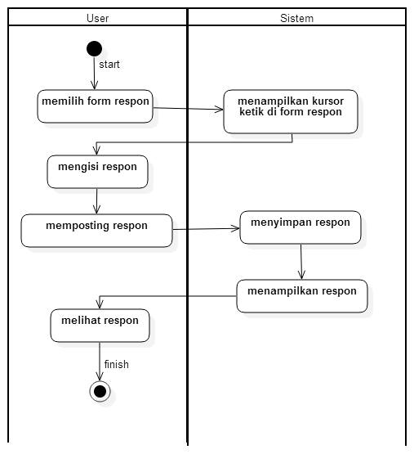

Gambar 8. Diagram Aktivitas “Memberi Respon Pertanyaan”

#### 3.2.5.3 Diagram Sekuens :Memberi Respon Pertanyaan

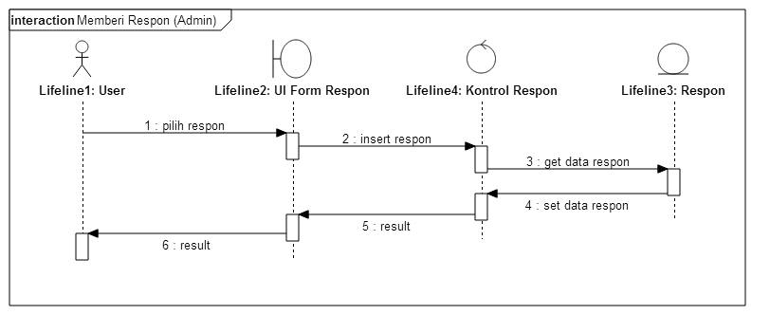

Gambar 9. Diagram Sekuens “Memberi Respon Pertanyaan”

### 3.2.6 Fungsi 5 : Memberi Komentar Artikel

#### 3.2.6.1 Skenario: Memberi Komentar Artikel

|  |  |
| --- | --- |
| Kode Use Case | UC 005 |
| Nama Use Case | Memberi komentar artikel |
| Aktor | User |
| Deskripsi | Pengguna memberikan umpan balik atau komentar pada artikel yang sedang dibaca |
| Relasi |  |
| Kondisi Awal | - |
| Kondisi Akhir | Komentar ditampilkan pada artikel |
| Alur Kejadian Normal | |
| Aktor | Sistem |
| 1. Pengguna memilih kotak komentar  3. Pengguna menuliskan komentar | 2. Sistem menampilkan isian komentar  4. Sistem menampilkan komentar pengguna |
| Alur Kejadian Alternatif | |
| - | |

#### 3.2.6.2 Diagram Aktivitas :Memberi Komentar Artikel

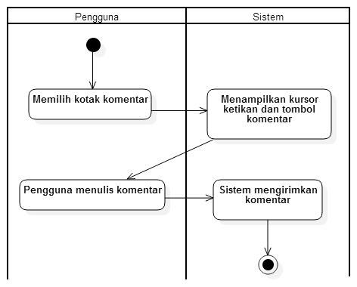

Gambar 10. Diagram Aktivitas “Memberi Komentar Artikel”

#### 3.2.6.3 Diagram Sekuens :Memberi Komentar Artikel

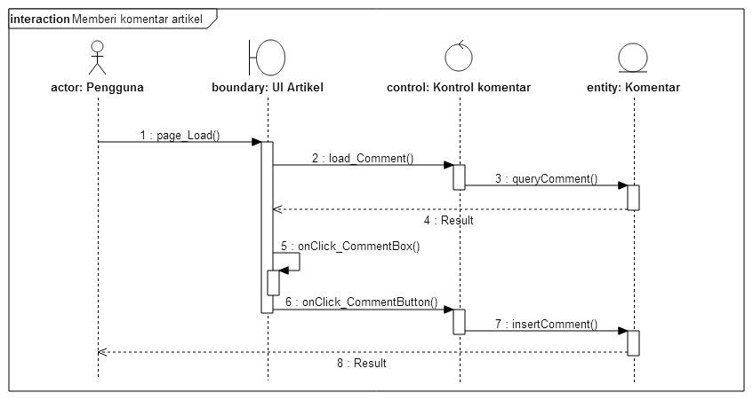

Gambar 11. Diagram Sekuens “Memberi Komentar Artikel”

### 3.2.7 Fungsi 6 : Mengkonfirmasi Artikel

#### 3.2.7.1 Skenario: Mengkonfirmasi Artikel

|  |  |
| --- | --- |
| Kode Use Case | UC 006 |
| Nama Use Case | Mengkonfirmasi Artikel |
| Aktor | Admin |
| Deskripsi | Administrator melakukan konfirmasi terhadap artikel baru yang belum dikonfirmasi |
| Relasi |  |
| Kondisi Awal | Artikel belum dikonfirmasi |
| Kondisi Akhir | Artikel dikonfirmasi atau ditolak |
| Alur Kejadian Normal | |
| Aktor | Sistem |
| 1. Admin memilih opsi konfirmasi artikel  3. Admin memilih artikel yang akan ditinjau  5. Admin menerima isi artikel dan memilih opsi konfirmasi  (A.2. Admin memilih opsi menolak isi artikel) | 2. Sistem menampilkan atribut artikel yang belum dikonfirmasi  (A.1. Tidak ada artikel yang belum dikonfirmasi)  4. Sistem menampilkan isi artikel yang dipilih  6. Sistem menampilkan pesan berhasil |
| Alur Kejadian Alternatif | |
| A.1. Tidak ada artikel yang belum dikonfirmasi | |
| Aktor | Sistem |
|  | A.1.1 Sistem menampilkan pesan tidak ada artikel terbaru yang belum dikonfirmasi |
| A.2. Admin memilih opsi menolak isi artikel | |
| Aktor | Sistem |
| A.2.2 Kembali ke alur kejadian normal 3 | A.2.1Sistem menghapus artikel yang sedang ditinjau |

#### 3.2.7.2 Diagram Aktivitas :Mengkonfirmasi Artikel

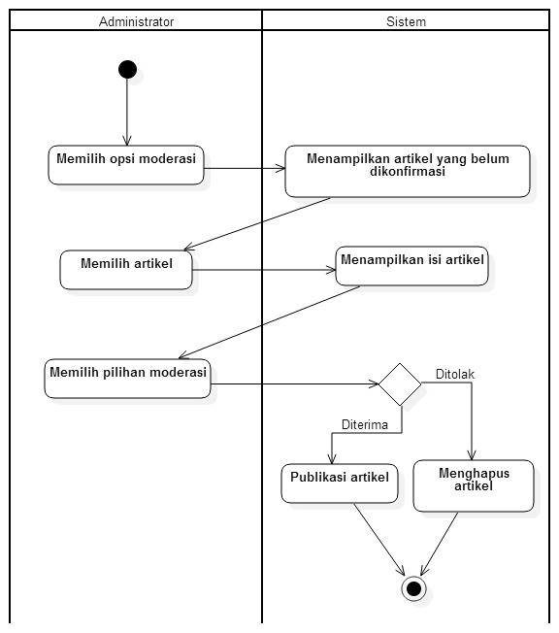

Gambar 12. Diagram Aktivitas “Mengkonfirmasi Artikel”

#### 3.2.7.3 Diagram Sekuens :Mengkonfirmasi Artikel

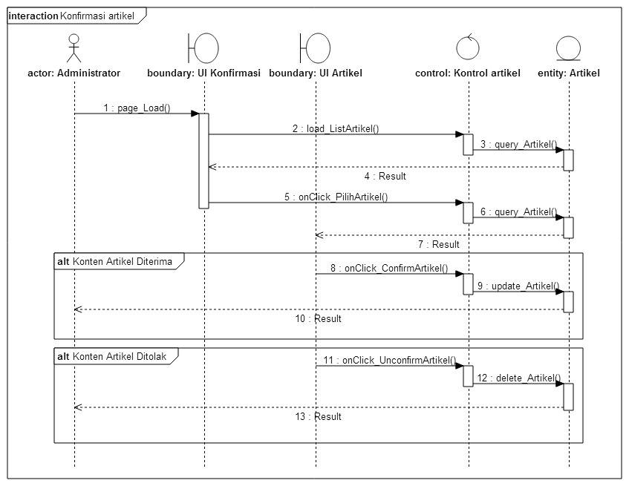

Gambar 13. Diagram Sekuens “Mengkonfirmasi Artikel”

### 3.2.8 Fungsi 7 : Mengkonfirmasi Pertanyaan

#### 3.2.8.1 Skenario: Mengkonfirmasi Pertanyaan

|  |  |
| --- | --- |
| Kode Use Case | UC 007 |
| Nama Use Case | Mengkonfirmasi Pertanyaan |
| Aktor | Admin |
| Deskripsi | Administrator melakukan konfirmasi terhadap pertanyaan baru yang belum dikonfirmasi |
| Relasi |  |
| Kondisi Awal | Pertanyaan belum dikonfirmasi |
| Kondisi Akhir | Pertanyaan dikonfirmasi atau ditolak |
| Alur Kejadian Normal | |
| Aktor | Sistem |
| 1. Admin memilih opsi konfirmasi pertanyaan  3. Admin memilih pertanyaan yang akan ditinjau  5. Admin menerima isi pertanyaan dan memilih opsi konfirmasi  (A.2. Admin memilih opsi menolak isi pertanyaan) | 2. Sistem menampilkan atribut pertanyaan yang belum dikonfirmasi  (A.1. Tidak ada pertanyaan yang belum dikonfirmasi)  4. Sistem menampilkan isi pertanyaan yang dipilih  6. Sistem menampilkan pesan berhasil |
| Alur Kejadian Alternatif | |
| A.1. Tidak ada pertanyaan yang belum dikonfirmasi | |
| Aktor | Sistem |
|  | A.1.1 Sistem menampilkan pesan tidak ada pertanyaan terbaru yang belum dikonfirmasi |
| A.2. Admin memilih opsi menolak isi pertanyaan | |
| Aktor | Sistem |
| A.2.2 Kembali ke alur kejadian normal 3 | A.2.1 Sistem menghapus pertanyaan yang sedang ditinjau |

#### 3.2.8.2 Diagram Aktivitas :Mengkonfirmasi Pertanyaan

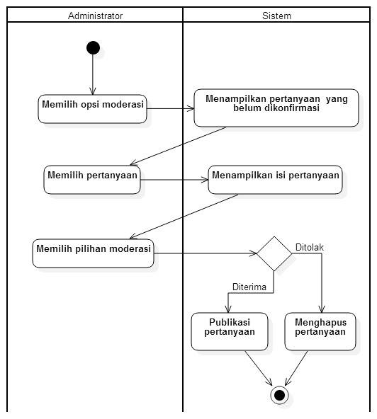

Gambar 14. Diagram Aktivitas “Mengkonfirmasi Pertanyaan”

#### 3.2.8.3 Diagram Sekuens :Mengkonfirmasi Pertanyaan

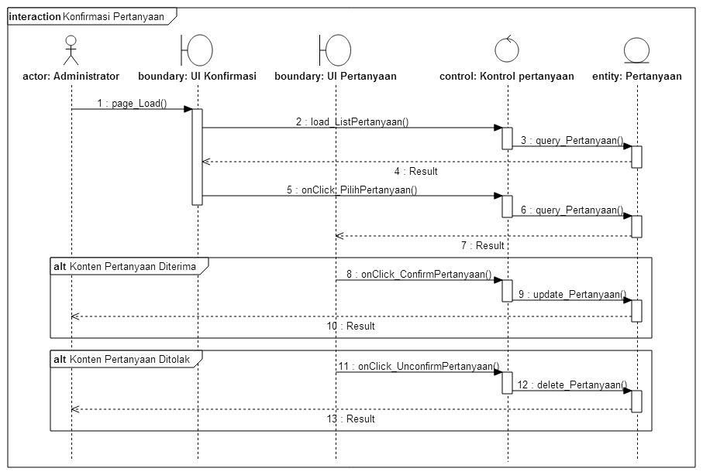

Gambar 15. Diagram Sekuens “Mengkonfirmasi Pertanyaan”

### 3.2.9 Fungsi 8 : Menambahkan Artikel

#### 3.2.9.1 Skenario: Menambahkan Artikel

|  |  |
| --- | --- |
| Kode Use Case | UC 008 |
| Nama Use Case | Menambahkan Artikel |
| Aktor | Admin |
| Deskripsi | Admin dapat menambahkan artikel jika telah menjadi anggota |
| Relasi |  |
| Kondisi Awal | Belum ada artikel yang ditambahkan |
| Kondisi Akhir | Sudah ada artikel yang ditambahkan |
| Alur Kejadian Normal | |
| Aktor | Sistem |
| 1. Admin membuka website  3.Admin mengklik tambah artikel  5.Admin menambah artikel | 2.Sistem menampilkan beranda  4.Sistem menampilkan form tambah artikel  A1. Artikel tidak terisi dengan lengkap  6.Sistem menyimpan artikel |
| Alur Kejadian Alternatif | |
| A1. Artikel tidak terisi dengan lengkap | |
| Aktor | Sistem |
| A.1.3 Admin menambah artikel | A.1.1 Sistem menampilkan notifikasi gagal  A.1.2 Sistem menampilkan form tambah artikel |

#### 3.2.9.2 Diagram Aktivitas :Menambahkan Artikel



Gambar 16. Diagram Aktivitas “Menambahkan Artikel”

#### 3.2.9.3 Diagram Sekuens :Menambahkan Artikel



Gambar 17. Diagram Sekuens “Menambahkan Artikel”

### 3.2.10 Fungsi 9 : Memberi Respon Pertanyaan

#### 3.2.10.1 Skenario: Memberi Respon Pertanyaan

|  |  |
| --- | --- |
| Kode Use Case | UC 009 |
| Nama Use Case | Memberi Respon Pertanyaan |
| Aktor | Admin |
| Deskripsi | Memberi respon terhadap pertanyaan |
| Relasi |  |
| Kondisi Awal | Tidak ada respon di artikel |
| Kondisi Akhir | Terdapat respon di artikel |
| Alur Kejadian Normal | |
| Aktor | Sistem |
| 1. Admin memilih menu respon   3. Admin mengisi respon  4. Admin men-submit respon  7. Admin melihat respon | 1. Sistem menampilkan form respon   5. Sistem menyimpan respon  (A1. Sistem gagal menyimpan respon)  6. Sistem menampilkan respon |
| Alur Kejadian Alternatif | |
| A1. Sistem gagal menyimpan respon | |
| Aktor | Sistem |
| A1.2. Admin memengisi kembali isi komentar | A1.1. Sistem gagal menyimpan respon |

#### 3.2.10.2 Diagram Aktivitas :Memberi Respon Pertanyaan

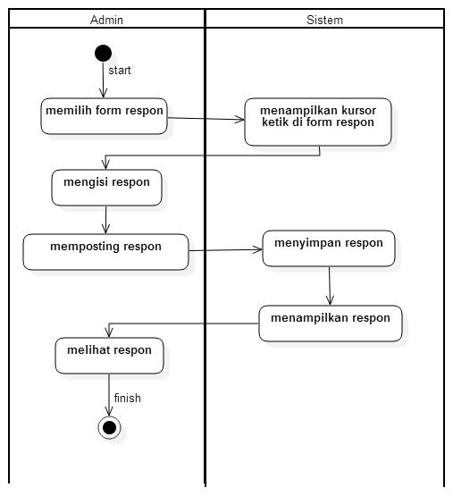

Gambar 18. Diagram Aktivitas “Memberi Respon Pertanyaan”

#### 3.2.10.3 Diagram Sekuens :Memberi Respon Pertanyaan



Gambar 19. Diagram Sekuens “Memberi Respon Pertanyaan”

### 3.2.11 Fungsi 10 : Menghapus Isi Pertanyaan

#### 3.2.11.1 Skenario: Menghapus Isi Pertanyaan

|  |  |
| --- | --- |
| Kode Use Case | UC 010 |
| Nama Use Case | Menghapus Isi Pertanyaan |
| Aktor | Admin |
| Deskripsi | Dapat menghapus isi pertanyaan yang telah dikonfirmasi oleh admin |
| Relasi |  |
| Kondisi Awal | Pertanyaan yang ada di halaman user belum terhapus |
| Kondisi Akhir | Pertanyaan yang ada di halaman user sudah terhapus |
| Alur Kejadian Normal | |
| Aktor | Sistem |
| 1.Memilih menu pertanyaan  3. Memilih salah satu judul pertanyaan  6.User menghapus pertanyaan | 2.Menampilkan list pertanyaan yang telah dikonfirmasi  4.Menampilkan keseluruhan isi pertanyaan secara lengkap  5. Menampilkan simbol silang untuk menghapus pertanyaan  7.Menampilkan pertanyaan yang terupdate |

#### 3.2.11.2 Diagram Aktivitas :Menghapus Isi Pertanyaan

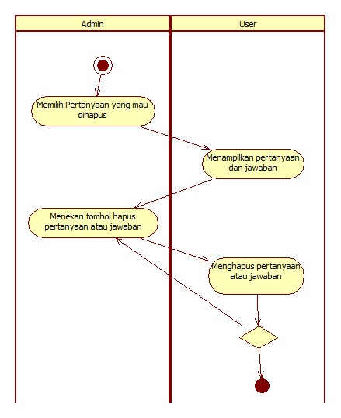

Gambar 20. Diagram Aktivitas “Menghapus Isi Pertanyaan”

#### 3.2.11.3 Diagram Sekuens :Menghapus Isi Pertanyaan

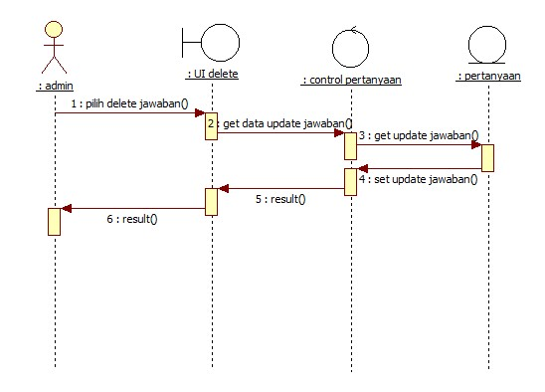

Gambar 21. Diagram Sekuens “Menghapus Isi Pertanyaan”

### 3.2.12 Fungsi 11 : Menghapus Isi Artikel

#### 3.2.12.1 Skenario: Menghapus Isi Artikel

|  |  |
| --- | --- |
| Kode Use Case | UC 011 |
| Nama Use Case | Menghapus Isi Artikel |
| Aktor | Admin |
| Deskripsi | Dapat menghapus isi artikel |
| Relasi |  |
| Kondisi Awal | Artikel yang ada di halaman admin belum terhapus |
| Kondisi Akhir | Artikel yang ada di halaman admin sudah terhapus |
| Alur Kejadian Normal | |
| Aktor | Sistem |
| 1.Memilih menu artikel  3.Memilih salah satu judul artikel  6.User menghapus pertanyaan | 2.menampilkan menu artikel  4.Menampilkan keseluruhan isi artikel secara lengkap  5.Menampilkan simbol silang untuk menghapus artikel  7.Menampilkan artikel yang terupdate |

#### 3.2.12.2 Diagram Aktivitas :Menghapus Isi Artikel



Gambar 22. Diagram Aktivitas “Menghapus Isi Artikel”

#### 3.2.12.3 Diagram Sekuens :Menghapus Isi Artikel



Gambar 23. Diagram Sekuens “Menghapus Isi Artikel”

## Deskripsi Kelas-Kelas

* + 1. Diagram Kelas

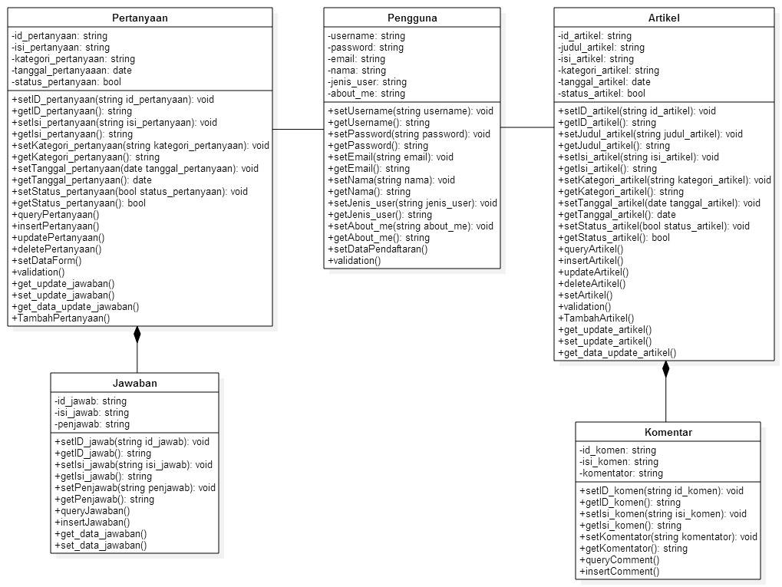

* + 1. Deskripsi Kelas Entity

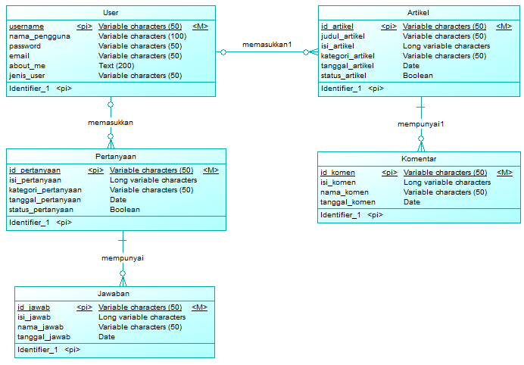

## 3.4 Deskripsi Perilaku Sistem

## 3.5 Kebutuhan Non-Fungsional

| **SKPL-Id** | **Parameter** | **Kebutuhan** |
| --- | --- | --- |
| SKPL-N01 | Availability | Sistem ini harus dapat beroperasi terus menerus selama 24 jam, karena aplikasi ini dipakai oleh user kapanpun. |
| SKPL-N02 | Reliability | Sistem ini harus dibangun dengan kehandalan yang setinggi mungkin meskipun tidak perlu setinggi kehandalan sebuah *critical application*. Kegagalan yang dapat ditoleransi kurang lebih 10%. Dengan kahandalan yang tinggi diharapkan sistem ini dapat digunakan dengan baik pada saat dibutuhkan.  Kehandalan yang dimiliki oleh sistem ini juga akan sangat bergantung pada beberapa hal eksternal, seperti kehandalan jaringan telekomunikasi yang digunakan untuk akses internet, kehandalan sistem daya listrik yang digunakan, dll. |
| SKPL-N03 | Ergonomy | Sistem ini harus memiliki nilai ergonomi/ kenyamanan dipakai yang tinggi bagi user. Sistem akan dibangun dengan antarmuka user yang mudah dimengerti, indah dilihat, konsisten, mudah dioperasikan dan tidak membingungkan. |
| SKPL-N04 | Portability | IT-Corner dapat diimplementasikan lebih dari 100 komputer. |
| SKPL-N05 | Memory | Sistem dapat menampung database sebanyak max 150 GB |
| SKPL-N06 | Response time | Database diakses dalam waktu 2 detik. |
| SKPL-N07 | Safety | Jaringan terdiri dari firewall |
| SKPL-N08 | Security | Sistem ini memiliki hak akses tertentu bagi tiap aktornya. Password terenkripsi. Setiap login terdapat chapca agar tidak terdapat spam yang masuk. |
| SKPL-N09 | Bahasa komunikasi | Menggunakan Bahasa Indonesia |

## 3.6 Batasan Perancangan

## 3.7 Ringksan Kebutuhan